二年 班 座號： 姓名：
高雄市立陽明國中99學年度第1學期第3次段考二年級理化科試題
※背面有試題※
二理化1
一、選擇題：40％（每題2分）
1.下列元素何者不是屬於同一族的？ (A)氟 (B)氫 (C)氯 (D)溴。
2.下列何者在室溫下放入水中，會立即與水產生化學變化？ (A)鈉粒 (B)鐵粉 (C)石墨棒 (D)氧氣。
3.甲、乙兩物體接觸後達成熱平衡，則兩物體的何項物理量必相等？ (A)溫度 (B)熱量 (C)比熱
(D)體積。
4.將三燒杯分別裝100公克、200公克及300公克且溫度相同的冷水，若在同一電爐上分別加熱5分鐘，且均未達到沸點，亦不計算蒸發所散失的熱，則此三杯水，何者吸熱最多？ (A) 100公克 (B) 200公克 (C) 300公克 (D)一樣多。
5. K、F、Na、Cl、H、He、C等七個元素中，有幾個在常溫下為氣體？ (A) 4 (B) 5 (C) 6 (D) 7 個。
6.有關元素及化合物的敘述，下列何者錯誤？ (A)鑽石為硬度最大的自然物質，和石墨為同位素
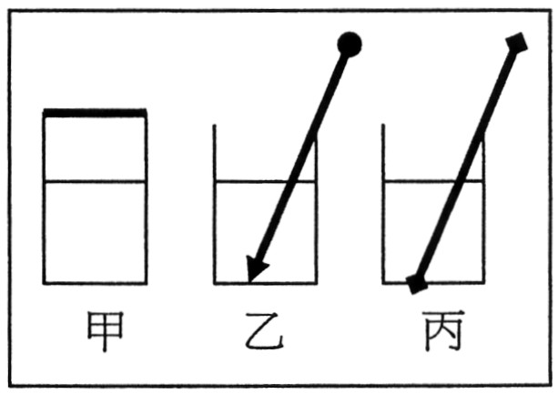
(B)金為延展性最佳的金屬 (C)銀的化合物可作為照相底片的感光材料 (D)鎢為熔點最高的金屬，而碳化鎢為硬度非常高的物質，可製鑽孔的工具。
7.有三杯溫度90℃，質量200g的熱水，放在材質相同的三種容器，且室溫25℃，通風良好的室外。若分別作了以下的處理（如右圖），（甲）於外頭加上塑膠蓋密封（乙）在杯子裡放一根長的鐵湯匙（丙）杯子裡放一根長的冰棒棍（木棒），則放置15分鐘後（三杯溫度仍在繼續下降），則三者的溫度高低為 (A)甲＞乙＞丙 (B)甲＝乙＝丙 (C)甲＞丙＞乙 (D)甲＞乙＝丙。
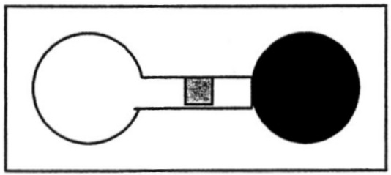
8.如圖，右圖為兩個容量相同、內裝空氣的玻璃泡，中間以細玻璃管相通，管內置有一有色水柱。現在將右邊玻璃泡塗黑，並將其放在太陽下曝曬，則管內有色水柱將如何移動？ (A)向左 (B)向右 (C)不動 (D)不一定。
9.青銅是人類古代使用的合金之一，請問：青銅是下列哪兩種金屬的合金？ (A) Cu、Sn (B) Au、Zn
(C) Cu、Zn (D) Au、Sn。
10.下列哪一種物質可用來切割玻璃？ (A)金 (B)鐵刀 (C)鑽石 (D)鎢。
11.下列何種元素為矽晶圓的材料之一？ (A) C (B) Al (C) Si (D) Ag。
12.從冰箱中取出西瓜置於桌上，五分鐘後，看到西瓜的表皮出現了小水珠，在空氣中放置稍久後，水珠消失不見，下列何項最合理？ (A)空氣中的水蒸氣遇冷凝結於西瓜表面，久置後此水珠被西瓜吸收
(B)空氣中的水蒸氣遇冷凝結於西瓜表面，久置後此水珠汽化於空氣中 (C)西瓜裡面的水遇熱滲出表面，久置後水珠被西瓜吸收 (D)西瓜裡面的水遇熱滲出表面，久置後此水珠汽化於空氣中。
13.下列有關非金屬元素的性質，哪一項錯誤？ (A)非金屬延展性差 (B)常溫時，固態、液態、氣態皆有可能 (C)非金屬元素都不會導電 (D)非金屬元素有多種不同的顏色。
14.導電性最好的兩種金屬為 (A) Ag、Au (B) Hg、Cu (C) Au、Al (D) Ag、Cu。
15.室溫為25℃，小名取兩個乾淨透明的保特瓶，分別裝半滿的3℃冰開水及70℃熱開水，最後將兩個瓶子密封。過了幾分鐘之後，小名最有可能看到下列何種現象？ (A)兩個保特瓶外下部都有附著小水珠 (B)兩個保特瓶上半部都有附著小水珠 (C)裝冰開水的保特瓶內上部有附著小水珠；裝熱開水的保特瓶外下部有附著小水珠 (D)裝冰開水的保特瓶外下部有附著小水珠；裝熱開水的保特瓶內上部有附著小水珠。
16.碳-12的原子核為${}_{6}^{\text{12}}{}C$，則下列何者是碳的同位素？ (A) ${}_{8}^{\text{12}}{}A$ (B) ${}_{6}^{\text{13}}{}B$ (C) ${}_{7}^{\text{14}}{}D$ (D) ${}_{\text{12}}^{6}{}E$。
17.水分子為一個化合物，若以表示●氫原子，○表示氧原子，則下列各圖何者最能表示水分子的圖形？
(A) (B) (C) (D)
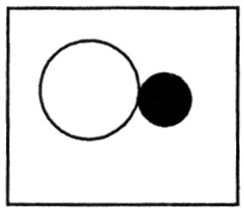
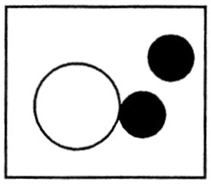
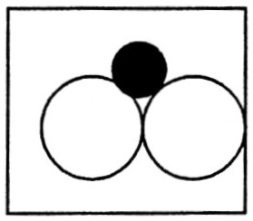
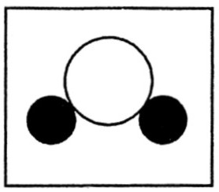

18.下列的化學式何者是錯誤的？ (A) CO₂ (B) H₂O (C) CaCO₃ (D) K(NO₃)₂。
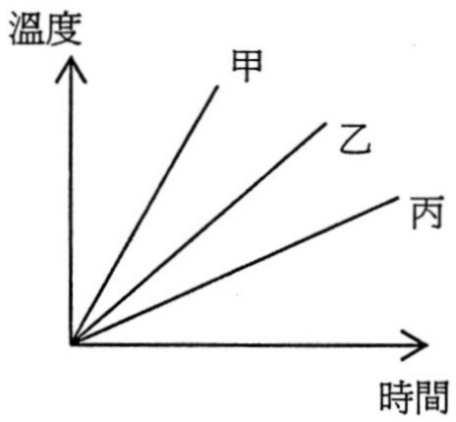
19.分別取油60g（比熱0.6卡／克-℃）及30g的水和100g的某液體（比熱0.2卡／ 克-℃），分別放在同一個穩定熱源加熱，其溫度和時間的關係圖如右，則圖中甲、乙、丙三者分別代表哪一液體？ (A)水、油、某液體 (B)水、某液體、油
(C)某液體、水、油 (D)油、水、某液體。
20.有關10克30℃的水的熱量關係，下列哪一項是正確的？ (A)熱量為300卡
(B)比10克31℃的水少10卡 (C)比8克30℃的水多60卡 (D)比10克0℃的冰多300卡。
二、綜合題：60％（每格2分）
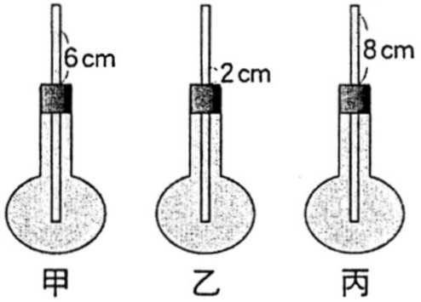
1.某生利用燒瓶及水製作簡易溫度計，觀察管內水面在不同溫度時（均高於0℃）之高度變化，甲、乙、丙是燒瓶在三個不同溫度時之水位高度示意圖，試依右圖回答下列問題：
( ) (1)若已知乙瓶的溫度為20℃、甲瓶的溫度為40℃，試問丙瓶的溫度為多少？
(A) 30℃ (B) 40℃ (C) 45℃ (D) 50℃。
( ) (2)承上題，將乙瓶放入60℃的水中，則管內水位變化為何？ (A)下降 (B)上升 (C)先下降後上升 (D)先上升後下降。
( ) (3)此溫度計是利用水「熱脹冷縮」的特性來製作，若考慮此特性及刻度讀取的問題，則甲瓶最低能測到幾度的溫度而仍準確？ (A) 0℃ (B) 4℃ (C) 10℃ (D)無限制。
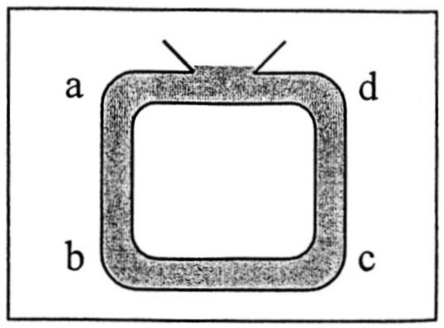
2.如右圖，此容器內部裝滿了水試回答下列問題：
(1)若水溫為10℃，若想要造成順時針方向的對流，應該在a、b、c、d中何處加熱？答： 。
(2)若水溫為1℃，且加熱過程保持0～4℃的水溫，則應該在哪裡加熱，才可造逆時針方向的對流？答： 。
3.某物體比熱0.6卡／克-℃，質量0.3公斤，溫度為45℉，若吸熱後溫度變為99℉，則此物體共吸熱 卡。
4.下圖為部分的週期表，該表中標有A～H等八個元素，根據週期表元素性質變化的規律，回答下列問題：
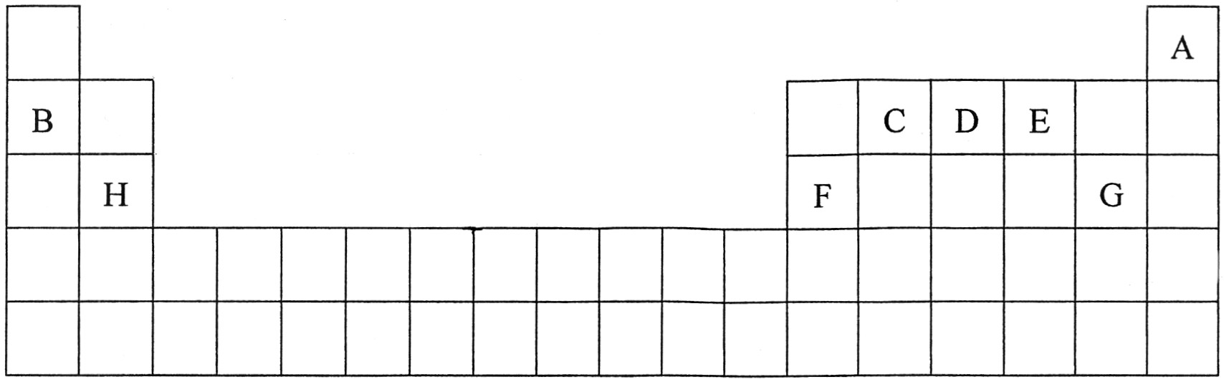

※以下皆用上圖的代號作答
(1)何者活性很小，很難和其他元素反應，我們稱為惰性氣體？答：
(2)以上這八個元素共分佈在幾個週期？答： 。（回答數字）
(3)以上這八個元素，哪些為金屬元素？答： 。
(4)哪一個元素為空氣中含量最多的氣體？答： 。
(5)若將H和G拿來化合，則形成的化合物寫成 。
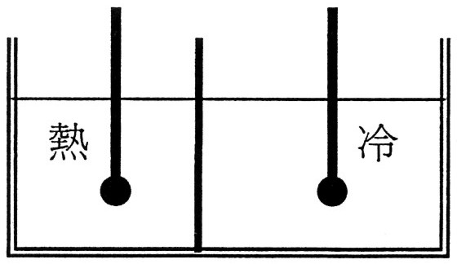
5.如圖，若當時氣溫$\text{25}°C$將$\text{90}°C$，200g的熱水和$\text{20}°C$，300g的冷水中間用一個傳熱均勻的金屬板隔起來，放在一個對外開放容器中，容器的兩邊各放入一個溫度計，其溫度的變化關係如下圖，兩分鐘後，其溫度如圖所示，則：
(1)若無熱量的散失，則最後的平衡溫度應該為 $°C$。
(2)若平衡的溫度為40$°C$，則共散失的熱量 卡。
(3)若室溫不變，則將此容器在空氣中靜置120分鐘以達到熱平衡，則下列哪一張圖最適合表示左右兩溫度計溫度的關係？答： 。
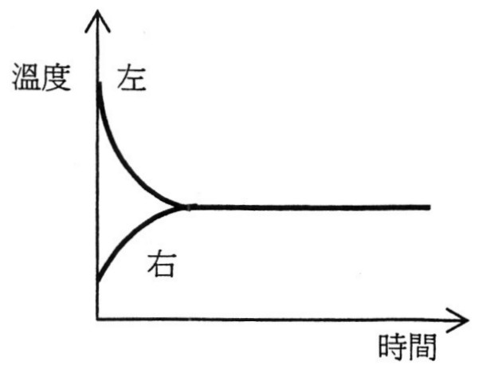
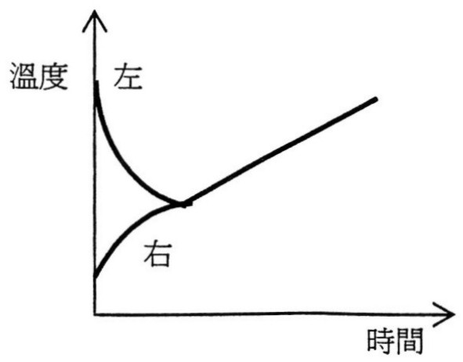
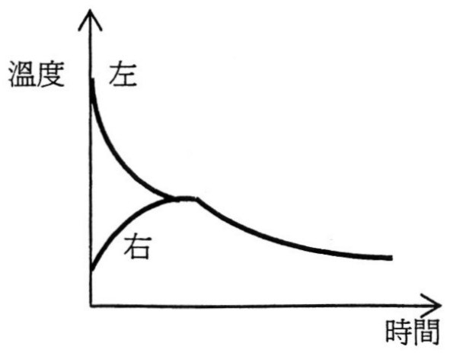
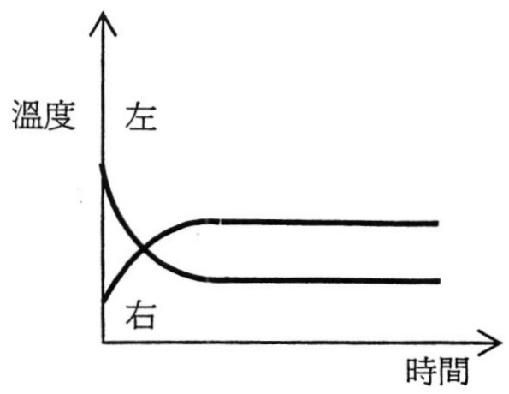
(A) (B) (C) (D)

※請接第二張※
二理化2
6.下列各現象中，需要吸熱的是哪些？ (A)昇華 (B)熔化 (C)燃燒 (D)凝結 (E)沸騰 答：
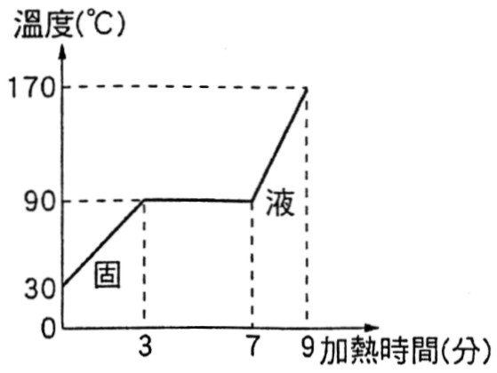
7.小嬰用一穩定的熱源對質量10公克、比熱為0.4卡／公克‧$°C$的固態甲物體加熱，右圖顯示加熱時，甲物體由固態熔化成液態的過程，若不計熱量散失，
試回答下列問題：
( ) (1)試問每公克的甲物質由90$°C$的固態完全熔化成90$°C$的液態，需吸熱多少卡？ (A) 32 (B) 34 (C) 36 (D) 38。
( ) (2)試問液態甲物質的比熱為多少？ (A) 0.1卡／公克‧$°C$ (B) 0.2卡／公克‧$°C$ (C) 0.3卡／公克‧$°C$ (D) 0.4卡／公克‧$°C$。
(3)在3～7分鐘時，物質的狀態為 。
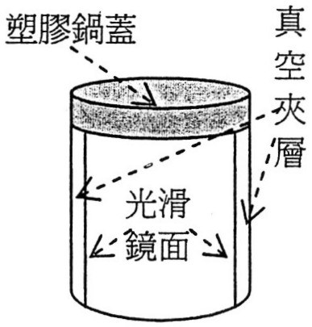
8.悶燒鍋使用了多種方法來阻絕熱的傳播，其中外鍋蓋使用了塑膠的材質，可以減少熱以
的方式逸散；真空夾層的部份可以防止熱的 及 ，內部用光滑的鏡面可減少因 而散失。
9.小麗自訂一溫度計，水沸騰時訂為$−5°X$，水結冰時訂為$\text{45}°X$，試問當室溫為$\text{20}°C$時，相當於多少$°X$？答： 。
10.甲、乙、丙三桶水，小華將左手放入甲桶水中，右手放入丙桶水中，三分鐘後，將兩手同時放入乙桶水中，左手感覺熱，右手感覺冷，則此三桶水的水溫由高而低分別為 。
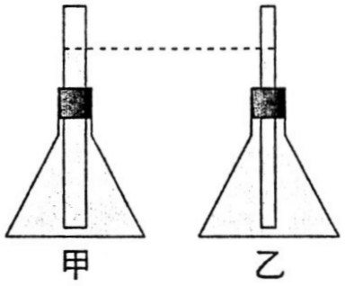
11.如右圖，甲、乙兩相同的錐形瓶上插玻璃管內裝水，甲瓶的玻璃管較乙瓶粗，若$4°C$時，水面在等高處，試回答下列問題。
(1)溫度上升至$\text{10}°C$，時水面高度為 較高。
(2)溫度下降至$2°C$，時水面高度為 較高。
12.若鈣的元素符號為${}_{\text{11}}^{\text{23}}{}\text{Na}$，試回答下列問題：
(1) ${}_{\text{11}}^{\text{23}}{}\text{Na}$有 個電子， 個中子。
(2) ${\text{Na}}^{+}$有 個電子， 個質子。
※第二張※
二理化3
二年 班 座號： 姓名：
高雄市立陽明國中99學年度第1學期第3次段考二年級理化科答案卷
訂正後分數 | 訂正教師簽名 | 閱卷分數
一、選擇題：40％（每題2分）
1 |  | 2 |  | 3 |  | 4 |  | 5 |  | 6 |  | 7 |  | 8 |  | 9 |  | 10
11 |  | 12 |  | 13 |  | 14 |  | 15 |  | 16 |  | 17 |  | 18 |  | 19 |  | 20
二、綜合題：60％（每格2分）

